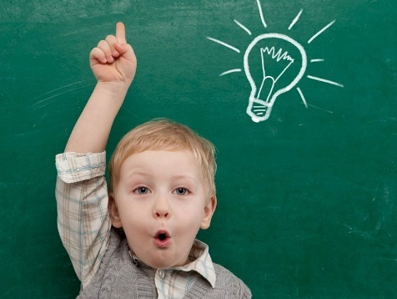
«Учите ребёнка каким-нибудь неизвестным ему пяти словам - он будет долго и напрасно мучиться, но свяжите двадцать таких слов с картинками, и он усвоит на лету».

К. Д. Ушинский

Мнемотехника для дошкольников
Мнемотехника — система различных приёмов, облегчающих запоминание и увеличивающих объём памяти путём образования дополнительных ассоциаций, организация учебного процесса в виде игры.
Слово мнемотехника произошло от древнегреческой покровительницы памяти — Мнемозины. Это направление в развитии детей стало очень популярно. Ранее его использовали в большей части в ораторском искусстве, для возможности поправки речи, сейчас техника используется значительно обширнее. Благодаря использованию уникальных таблиц, педагоги решают следующие проблемы у детей:
- развитие памяти, сохранения и запоминания информации;
- развитие логического мышления;
- становление речи, в частности улучшение дикции, произношения звуков;
- помогает ребенку научиться правильно формировать свои мысли и составлять предложения;
- повышает способность концентрировать внимание на одном занятии;
- техника формирует возможность составлять рассказы и пересказывать прочитанный текст, облегчает процесс заучивания стихов.
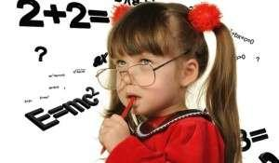
Мнемотехника помогает упростить для детей процесс непрерывной образовательной деятельности. Дети обучаются в интересной игровой форме, без умственных и эмоциональных перегрузок.

Актуальность мнемотехники для дошкольников обусловлена тем, что как раз в этом возрасте у детей преобладает наглядно-образная память, и запоминание носит в основном непроизвольный характер: дети лучше запоминают события, предметы, факты, явления, близкие их жизненному опыту. Приёмы мнемотехники облегчают процесс запоминания у детей и увеличивают объём памяти путём образования дополнительных ассоциаций.
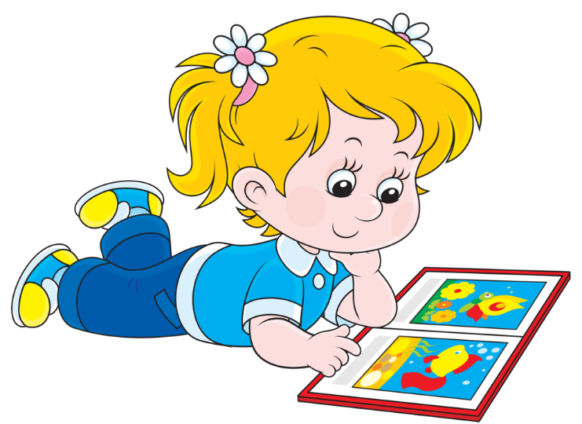
Основной «секрет» мнемотехники очень прост. Когда человек в своём воображении соединяет несколько зрительных образов, мозг фиксирует эту взаимосвязь. И в дальнейшем при припоминании по одному из образов этой ассоциации мозг воспроизводит все ранее соединённые образы.

В развитии ребенка важна последовательность. Обучение по мнемотехнике должно происходить поэтапно, тогда оно сможет принести наиболее эффективные результаты.
Первым этапом обучения для самых маленьких дошкольников являются мнемоквадраты. Такая картинка представляет собой нанесенное изображение, которое обозначает одно слово или словосочетание, например: дом, дерево, цветок и т.д.
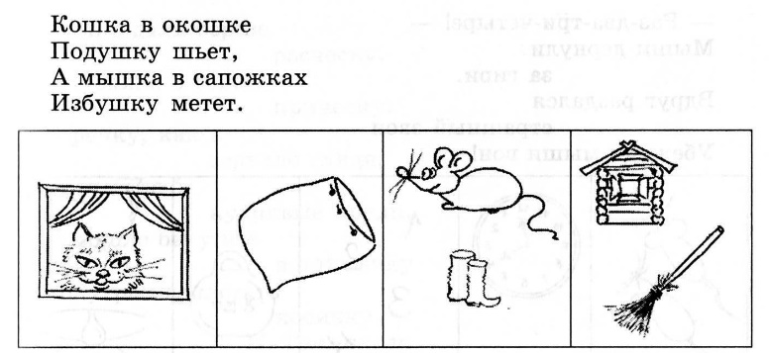
Когда ребёнок освоил мнемоквадраты, воспитатель усложняет задание, демонстрируя мнемодорожки. Они представляют собой таблицу, состоящую из четырёх картинок. По изображению ребенок может составить 2-3 простых предложения.
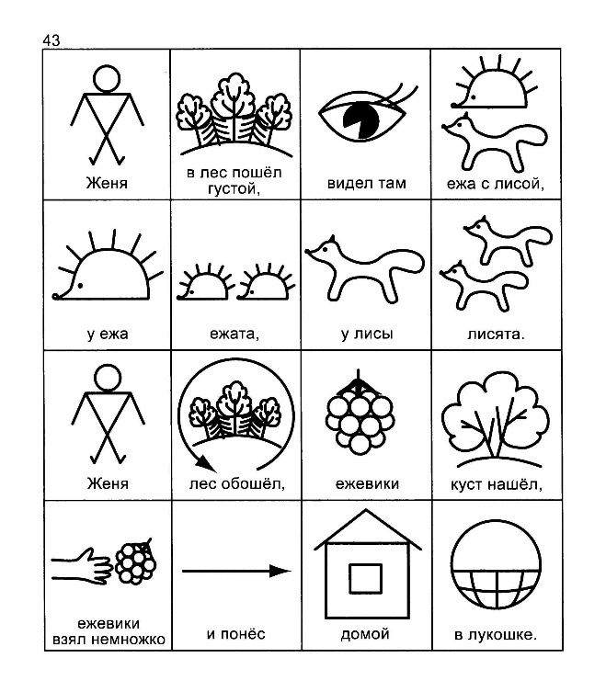
Наиболее сложной структурой является мнемотаблица. Она состоит из блока схематических изображений, позволяющих составить целый рассказ или выучить стихотворение.
Мнемотехнику можно использовать в разных видах речевой деятельности:
- при заучивании стихов, потешек, скороговорок;
- при пересказах художественной литературы;
- при обучении составлению рассказов;
- при отгадывании и загадывании загадок.
Для запоминания стихотворения необходимо организовать его в виде таблицы. Каждая ячейка — одно слово или целая фраза из стихотворения. Таким образом, все стихотворение зарисовывается схематически.
После этого дети по памяти, используя графическое изображение, воспроизводят стихотворение целиком. На начальном этапе можно предложить детям готовую план-схему, а по мере обучения дети также активно включаются в процесс создания своей схемы.
Этапы работы по запоминанию стихотворений:
- выразительно прочитать стихотворение (с родителем, педагогом);
- прочитать стихотворение с опорой на мнемотаблицу;
- ответить на вопросы по содержанию стихотворения (для понимания текста);
- разобрать непонятные слова и определения;
- прочитать отдельно каждую строчку стихотворения с опорой на мнемотаблицу; можно побуждать детей договаривать фразы;
- повторить стихотворение с опорой на мнемотаблицу;
- рассказать стихотворение.
Скороговорки используют для развития речи детей, с целью обучения говорить выразительно, разборчиво и внятно. Скороговорки эффективное лечебное средство для вырабатывания правильного произношения. Когда люди тренируются, проговаривая вслух скороговорки, то их речь становится более гибкой и совершенной. Дикция со временем приобретает чистоту и отчетливость. Каждое слово имеет один свой символ, и в каждой скороговорки где, встречается это слово, выглядит именно так. Изучив несколько таких скороговорок, обычно дети улавливают этот момент. И в будущем могут читать сами по опорным символам.
Пересказ – более легкий вид монологической речи, так как он придерживается авторской позиции произведения, в нем используется готовый авторский сюжет и готовые речевые формы и приемы. Это в какой-то мере отраженная речь с известной долей самостоятельности. Если пересказывать с помощью мнемотаблиц, когда дети видят всех действующих лиц, то свое внимание ребенок уже концентрирует на правильном построении предложений, на воспроизведении в своей речи необходимых выражений.
Мнемотаблицы можно использовать для составления описательных рассказов об игрушках, посуде, одежде, овощах и фруктах, птицах, животных, насекомых. Данные схемы помогают детям самостоятельно определить главные свойства и признаки рассматриваемого предмета, установить последовательность изложения выявленных признаков; обогащают словарный запас детей.

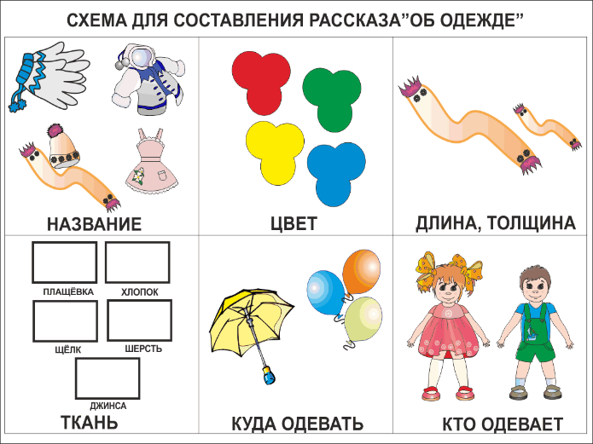
Элементами модели описательного рассказа становятся символы - заместители качественных характеристик объекта: принадлежность к родовидовому понятию; величина; цвет, форма; составляющие детали; качество поверхности; материал, из которого изготовлен объект (для неживых предметов); как он используется (какую пользу приносит)? за что нравится (не нравится)?

Результат использования мнемотехники у детей:
- расширяется круг знаний об окружающем мире;
- появляется желание пересказывать тексты, придумывать интересные истории;
- появляется интерес к заучиванию стихов и потешек, скороговорок, загадок;
- словарный запас выходит на более высокий уровень;
- дети преодолевают робость, застенчивость, учатся свободно держаться перед аудиторией.
Овладение приемами работы с мнемотаблицами помогает в развитии основных психических процессов - памяти, внимания, образного мышления, а так же сокращает время обучения связной речи детей дошкольного возраста. Мнемотехника помогает сделать процесс запоминания более простым, интересным, творческим.

